Příkazy, jakými jste dané úkoly řešili napište do textového souboru s názvem vas_login.odt a uložte do systému Moodle.
Seznam všech potřebných příkazů máte v souborech ke stažení. Všechny úkoly doložte obrázky terminálu.
Přihlaste se jako root (heslo Password1*)
1. V adreasri /tmp vytvořte pět souborů s těmito právy:
a) text1 rwx r-x rwx
b) text2 r- - rwx -w-
c) text3 rwx rwx rwx
d) text4 r-x - -x r- -
e) text5.. rwx - -x rwx
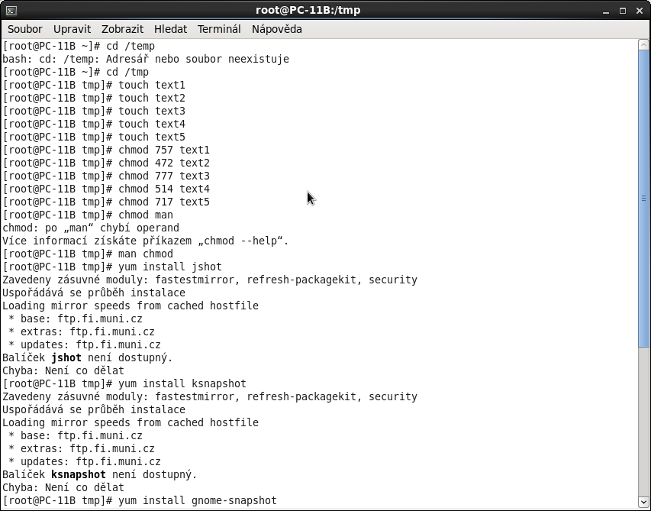

2. Vytvořte nového uživatele dle vašeho loginu (např. bilekm) a nastavte mu heslo: Password1*
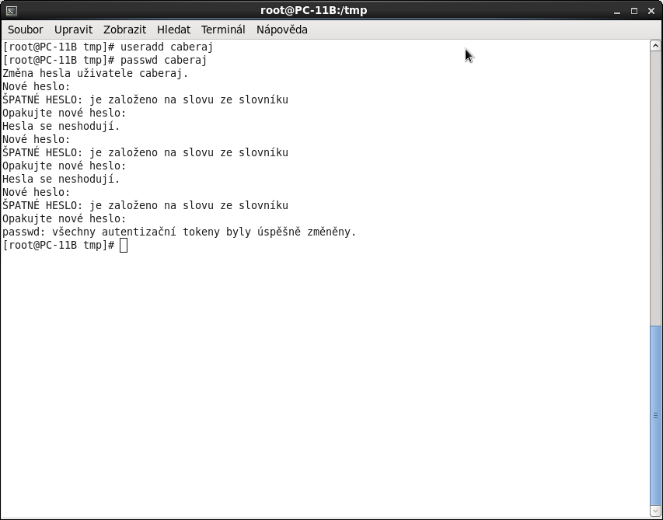
3. Vytvořte nový terminál (CTRL+Alt+F2) a přihlaste se dočasně dle vašeho účtu
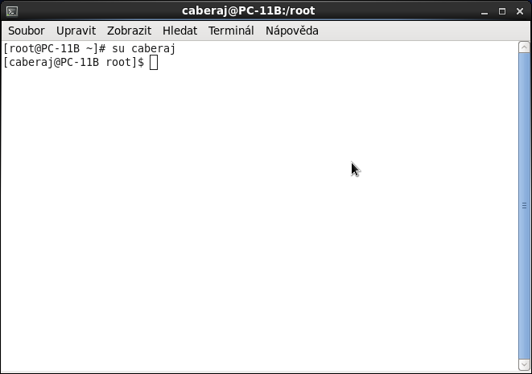
4. Vytvořte adresář pokus s těmito právy rwxr--r--.
Do tohoto adresáře zkopírujte soubor text1 a přepněte se do adresáře pokus.
Změňte přístupová práva k adresáři pokus takto: r - - r - -r - -.
Jak se projeví odebrání práva x všem uživatelům?
Právo x adresáři pokus opět vraťte.
mkdir pokus
chmod 744 pokus
cp /tmp/text1 /tmp/pokus/text1

cd /tmp/pokus
chmod 444 /tmp/pokus
touch tvojemama.txt – nefunguje pokud odeberu X bit
chmod 544 /tmp/pokus
nelze přistoupit pomocí cd
a nezobrazuje se ve výpisu ls -l

5. Vraťte se do terminálu uživatele root.
6. Změňte vlastníka souboru text5 na test1
chown test1 text5

7. Vypište celou cestu aktuálního adresáře.
pwd
8. Vypište názvy souborů a čísla i-uzlů v nějakém adresáři.
ls -i
9. K souboru text3 vytvořte symbolický link s názvem odkaznatext3. Jak poznáme, že je symbolický link vytvořený?
ln -s text3 odkaznatext3
má modrou barvu ve výpisu
10. Přepněte se do adresáře /etc a vypište:
všechny soubory začínající a
všechny soubory začínající m a končící na f
všechny soubory začínající m ,končící na f a obsahující písmena b nebo c.
cd /etc/
ls –d a*
ls –d m*f
ls –d m*b*f
ls –d m*c*f
11. Spusťte program mc a zjistěte jeho PID
mc
ps -a PID mc je 5572
12. Zrušte pomocí příkazu tento proces (spustit ještě jeden terminál a příkaz proveďte v něm)
kill 5572
13. Přihlaste se jako uživatel test1. Vytvořte soubor adresy pomocí příkazu cat s tímto obsahem:
Petr Bily 123451
Petra Cerna 123213
Jan Vlk 151122
Jiri Cila 122321
su test1
cat > adresy
zapsat jména a ukončit CTRL C
14. Zobrazte obsah tohoto souboru.
Cat adresy
15. Pomocí příkazu vypište řádky tohoto souboru, které obsahují slovo Petr.
grep 'Petr' adresy
16. Pomocí příkazu vypište řádky tohoto souboru, které obsahují slovo Petr Bily.
grep 'Petr Byli' adresy
17. Pomocí příkazu vypište řádky tohoto souboru, které neobsahují slovo Petr.
grep -v 'Petr' adresy
18. Pomocí příkazu vypište řádky tohoto souboru, které obsahují písmeno J a neobsahují písmeno V.
grep 'J' adresy| grep -v 'V'
19. Změňte všechny malá písmena v souboru adresy na velká a uložte do souboru adresy2
tr '[:lower:]' '[:upper:]' < adresy > adresy2
20. Setřiďte soubor adresy podle třetího sloupce.
sort -k 3 adresy

